PRYWATNA WYŻSZA SZKOŁA NAUK
SPOŁECZNYCH, KOMPUTEROWYCH I MEDYCZNYCH
WYDZIAŁ NAUK SPOŁECZNYCH I
TECHNIK KOMPUTEROWYCH

Ćwiczenie
z programowania niskopoziomowego

„Operacje na plikach i katalogach”

Wariant N 8

Opracował

Grzegorz Makowski

III rok Informatyki
Studia niestacjonarne

Prowadzący
Prof. dr hab. inż. Aleksandr Timofiejew

Warszawa 2019/2020
Spis treści
Zadanie a 3
Tworzenie plików i katalogów. 3
Opracowanie zadania 3
Testowanie 3
Zadanie b 6
Operacje na plikach 6
Opracowanie zadania 6
Testowanie 15

Zadanie a

Tworzenie plików i katalogów.

Opracować program, który:
1. Tworzy katalog „DANE”.
2. Tworzy w tym katalogu plik z nazwą „test” z atrybutem „do czytania i zapisu”.
3. Zapisuje do pliku 100 liczb całkowitych z zakresu od -99 do +99 wygenerowanych losowo.
4. Wyświetla liczby po 10 w jednym wierszu.
5. Zamyka plik.

Opracowanie zadania

;Kod programu w zadaniu B.

Testowanie
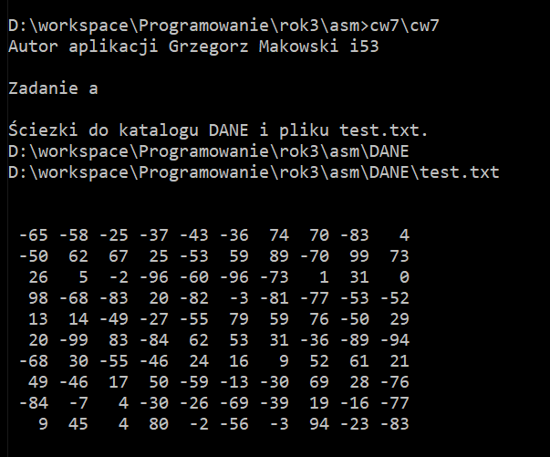

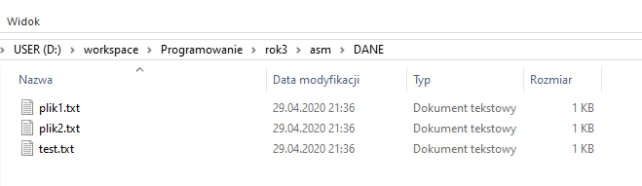

Zawartość pliku test.txt:
-65
-58
-25
-37
-43
-36
74
70
-83
4
-50
62
67
25
-53
59
89
-70
99
73
26
5
-2
-96
-60
-96
-73
1
31
0
98
-68
-83
20
-82
-3
-81
-77
-53
-52
13
14
-49
-27
-55
79
59
76
-50
29
20
-99
83
-84
62
53
31
-36
-89
-94
-68
30
-55
-46
24
16
9
52
61
21
49
-46
17
50
-59
-13
-30
69
28
-76
-84
-7
4
-30
-26
-69
-39
19
-16
-77
9
45
4
80
-2
-56
-3
94
-23
-83

Zadanie b

Operacje na plikach

Opracować program, który:
1. Otworzy z atrybutem „tylko czytanie” plik „test” z katalogu „DANE” stworzony w punkcie a).
2. Tworzy w katalogu „DANE” pliki z nazwami „plik1” i „plik2” z atrybutem „do czytania i zapisu”
3. Przypisuje z pliku „test” do plików „plik1” i „plik2” dane według reguły „Co 8 parzysta i nieparzysta.”
4. Wyświetla liczby z plików „plik1” i „plik2” po 10 w jednym wierszu.
5. Zamyka wszystkie pliki.

Opracowanie zadania

;plik cw7.asm
;-------------------------------------------|
; cw7.asm |
; Operacje na plikach i katalogach. |
; |
; Autor: Grzegorz Makowski |
; MASM ver: 6.14.8444 |
; ost. akt. 29.04.2020 |
;-------------------------------------------|
.586p
.model flat, stdcall
;-------------------------------------------|
; wczytanie plikow zewnetrznych |
;-------------------------------------------|
;-------------------------------------------|
; wczytanie wlasnych makr z pliku |
;-------------------------------------------|
include mojemakra.mac ; Makra
include cw7.mac ; Makra dedykowane do zad 7
;-------------------------------------------|
; bilioteki systemowe i masm |
;-------------------------------------------|
includelib .\lib\user32.lib
includelib .\lib\kernel32.lib
includelib .\lib\masm32.lib
;-------------------------------------------|
; stale z pliku .\include\windows.inc |
;-------------------------------------------|
STD_INPUT_HANDLE equ -10
STD_OUTPUT_HANDLE equ -11
;-------------------------------------------|
; stale do obslugi plikow |
;-------------------------------------------|
GENERIC_READ equ 80000000h
GENERIC_WRITE equ 40000000h
CREATE_NEW equ 1
CREATE_ALWAYS equ 2
OPEN_EXISTING equ 3
OPEN_ALWAYS equ 4
TRUNCATE_EXISTING equ 5
FILE_FLAG_WRITE_THROUGH equ 80000000h
FILE_FLAG_OVERLAPPED equ 40000000h
FILE_FLAG_NO_BUFFERING equ 20000000h
FILE_FLAG_RANDOM_ACCESS equ 10000000h
FILE_FLAG_SEQUENTIAL_SCAN equ 8000000h
FILE_FLAG_DELETE_ON_CLOSE equ 4000000h
FILE_FLAG_BACKUP_SEMANTICS equ 2000000h
FILE_FLAG_POSIX_SEMANTICS equ 1000000h
FILE_ATTRIBUTE_READONLY equ 1h
FILE_ATTRIBUTE_HIddEN equ 2h
FILE_ATTRIBUTE_SYSTEM equ 4h
FILE_ATTRIBUTE_DIRECTORY equ 10h
FILE_ATTRIBUTE_ARCHIVE equ 20h
FILE_ATTRIBUTE_NORMAL equ 80h
FILE_ATTRIBUTE_TEMPORARY equ 100h
FILE_ATTRIBUTE_COMPRESSED equ 800h
FORMAT_MESSAGE_ALLOCATE_BUFFER equ 100h
FORMAT_MESSAGE_IGNORE_INSERTS equ 200h
FORMAT_MESSAGE_FROM_STRING equ 400h
FORMAT_MESSAGE_FROM_HMODULE equ 800h
FORMAT_MESSAGE_FROM_SYSTEM equ 1000h
FORMAT_MESSAGE_ARGUMENT_ARRAY equ 2000h
FORMAT_MESSAGE_MAX_WIDTH_MASK equ 0FFh
;--------------------------------|
; stale |
;--------------------------------|
mbuf = 512
;--- funkcje API Win32 z pliku .\include\user32.inc ---
CharToOemA proto :dword,:dword
;--- z pliku .\include\kernel32.inc ---
GetStdHandle proto :dword
ReadConsoleA proto :dword,:dword,:dword,:dword,:dword
WriteConsoleA proto :dword,:dword,:dword,:dword,:dword
ExitProcess proto :dword
wsprintfA proto c :vararg
;; int wsprintf(LPTSTR lpOut,// pointer to buffer for output
;; LPCTSTR lpFmt,// pointer to format-control string
;; ... // optional arguments );
lstrlenA proto :dword
GetCurrentDirectoryA proto :dword,:dword
;;nBufferLength, lpBuffer; zwraca length
CreateDirectoryA proto :dword,:dword
;;lpPathName, lpSecurityAttributes; zwraca 0 jeśli bład
lstrcatA proto :dword,:dword
;; lpString1, lpString2; zwraca lpString1
CreateFileA proto :dword,:dword,:dword,:dword,:dword,:dword,:dword
;; LPCTSTR lpszName, DWORD fdwAccess,
;; DWORD fdwShareMode, LPSECURITY_ATTRIBUTES lpsa, DWORD fdwCreate,
;; DWORD fdwAttrsAndFlags, HANDLE hTemplateFile
lstrcpyA proto :dword,:dword
;;LPTSTR lpString1 // address of buffer, LPCTSTR lpString2 // address of string to copy
CloseHandle proto :dword
;; BOOL CloseHandle(HANDLE hObject)
WriteFile proto :dword,:dword,:dword,:dword,:dword
;; BOOL WriteFile(
;; HANDLE hFile, // handle to file to write to
;; LPCVOID lpBuffer, // pointer to data to write to file
;; DWORD nNumberOfBytesToWrite, // number of bytes to write
;; LPDWORD lpNumberOfBytesWritten, // pointer to number of bytes written
;; LPOVERLAPPED lpOverlapped // pointer to structure needed for overlapped I/O
;;);
ReadFile proto :dword,:dword,:dword,:dword,:dword
;;BOOL ReadFile(
;;HANDLE hFile, // handle of file to read
;;LPVOID lpBuffer, // address of buffer that receives data
;;DWORD nNumberOfBytesToRead, // number of bytes to read
;;LPDWORD lpNumberOfBytesRead, // address of number of bytes read
;;LPOVERLAPPED lpOverlapped // address of structure for data
;;);
CopyFileA proto :dword,:dword,:dword
;; BOOL CopyFile(
;;LPCTSTR lpExistingFileName, // pointer to name of an existing file
;;LPCTSTR lpNewFileName, // pointer to filename to copy to
;;BOOL bFailIfExists // flag for operation if file exists
;;);
GetLastError proto
;--- z pliku .\include\masm32.inc ---
nrandom proto :dword
;--- funkcje
ScanInt proto C adres:dword

;----------------------------------------|
; Poczatek segmentu danych |
;----------------------------------------|
_data segment
hout dd 0
nl db 0Dh, 0Ah, 0 ; nowa linia
nl2 db 0Dh,0Ah,20h,0 ; nowa inne formatowanie
nxt db 13,10,0 ; nastepny wiersz
naglow db "Autor aplikacji Grzegorz Makowski i53",0
align 4 ; przesuniecie do adresu podzielnego na 4
rozmN dd $ - naglow ;ilość znaków w tablicy
zadanieA db "Zadanie a",0
align 4
rozmA dd $ - zadanieA ; ilosc znakow tekstu zadanieA
opisKatZadA db "Ściezki do katalogu DANE i pliku test.txt.",0
align 4
rozmkatzada dd $ - opisKatZadA ; ilosc znakow w opisie zadania a
align 4
opisKatZadA2 db "Wyświetlenie losowej zawrtości pliku test",0
align 4
rozmkatzada2 dd $ - opisKatZadA2 ; ilosc znakow w opisie zadania a
zadanieB db "Zadanie b",0
align 4
rozmB dd $ - zadanieB ; ilosc znakow tekstu zadanieB
align 4
opisKatZadB db "Ściezki do plików: plik1.txt i plik2.txt",0
align 4
rozmkatzadB dd $ - opisKatZadB ; ilosc znakow w opisie zadania a
align 4
rout dd 0
sciezka db mbuf dup(?)
nazwaDANE db "\DANE",0
nazwa db "\test.txt",0
nazwa1 db "\plik1.txt",0
nazwa2 db "\plik2.txt",0
nazwat1 db 13,10,"Dane z plik1.txt - co 8 nieparzysta:",13,10,0
nazwat2 db 13,10,"Dane z plik2.txt - co 8 parzysta:",13,10,0
tesTxt db mbuf dup(?) ; bufor na sciezke dla pliku test.txt
tesTxt1 db mbuf dup(?) ; bufor na sciezke dla pliku test1.txt
tesTxt2 db mbuf dup(?) ; bufor na sciezke dla pliku test2.txt
katDane db mbuf dup(?) ; bufor katalogu
hfile dd 0 ; uchwyt do pliku test
hfile1 dd 0 ; uchwyt do pliku test1
hfile2 dd 0 ; uchwyt do pliku test2
tab dd 100 dup(0)
nbytes dd 0
liczba dd 0
licznik1 dd 0
licznik2 dd 0
bufor db mbuf dup(0)
leng dd 0
buf db mbuf dup(0) ; bufor pomocniczy
buff db mbuf dup(0) ; bufor pomocniczy
format1 db " %3ld",13,10,0
format2 db " %3ld",0
rsymb dd 0
_data ends
;----------------------------------------|
; Koniec segmentu danych |
;----------------------------------------|

;----------------------------------------|
; Poczatek segmentu kodu |
;----------------------------------------|
_text segment
start:
;--- nagłówek ---------
Naglowek ; Makro
;---
zadA ; Makro
nowalinia nl, 2 ; MAKRO
invoke GetCurrentDirectoryA, mbuf, offset sciezka ; pobranie pełnej ścieżki
invoke lstrcpyA, offset katDane, offset sciezka ; łaczenie stringow
invoke lstrcatA, offset katDane, offset nazwaDANE
invoke lstrlenA, offset katDane
mov leng, eax
wyswietl offset katDane, leng ; wyswietlenie pełnego katalogu DANE - MAKRO
;--- nowa linia
nowalinia nl, 2 ; nowa linia - MAKRO
;---
invoke CreateDirectoryA, offset katDane , 0 ; utworzenie katalogu
invoke lstrcpyA, offset tesTxt, offset katDane
invoke lstrcatA, offset tesTxt, offset nazwa
invoke lstrlenA, offset tesTxt
mov leng, eax
wyswietl offset tesTxt, leng ; MAKRO - wyswietlenie sciezki do pliku test.txt
;-- nowa linia
nowalinia nl, 2 ; nowa linia - MAKRO
invoke CreateFileA, offset tesTxt,GENERIC_WRITE , 0, 0, CREATE_ALWAYS, 0, 0 ; tworzenie pliku
mov hfile, eax
;---
invoke CloseHandle, hfile ; zamkniecie pliku test
;--- liczby pseudolosowe -> tablica
lea ebx, tab
mov edi, 0
mov ecx, 100
losowe:
push ecx
push ebx
;;;
invoke nrandom, 200
sub eax, 99
;;;
pop ebx
mov dword ptr [ebx], eax
add ebx, 4
pop ecx
loop losowe
;------------------------------|
; plik "test.txt" |
;------------------------------|
;--- nowa linia
nowalinia nxt,2 ; nowa linia
invoke CreateFileA, offset tesTxt,GENERIC_READ OR GENERIC_WRITE , 0, 0, OPEN_EXISTING, 0, 0 ; tworzenie pliku
mov hfile, eax
;-- z tablicy do pliku ----
lea ebx, tab
mov ecx, 100
powt:
push ecx
push ebx
invoke wsprintfA,offset buf,offset format1,DWORD PTR [ebx]
mov rsymb,eax
invoke WriteFile, hfile, offset buf ,rsymb , offset nbytes, 0
pop ebx
add ebx, 4
pop ecx
loop powt
;;;
invoke CloseHandle, hfile
;-- pobranie z tablicy na ekran po 10 liczb na wierszu ----
lea ebx, tab
mov ecx, 100
mov licznik1,0
powtE:
push ecx ;;
push ebx
;;;
mov eax,licznik1
or eax,eax
jnz @F
;--- new line ---------
nowalinia nl, 2 ; MAKRO
@@:
inc licznik1
cmp licznik1,10
jb @F
mov licznik1,0
@@:
pop ebx
push ebx
invoke wsprintfA,offset buf,offset format2,DWORD PTR [ebx]
mov rsymb,eax
invoke WriteConsoleA, hout, offset buf ,rsymb , offset nbytes, 0
;;;
pop ebx
add ebx, 4
pop ecx
loop powtE
;--- new line ---------
nowalinia nl, 2 ; MAKRO
;--- new line ---------
nowalinia nl, 2 ; MAKRO
;------------------------------|
; Operacje na plikach |
;------------------------------|
zadB ; Makro
invoke CreateFileA, offset tesTxt,GENERIC_READ, 0, 0, OPEN_EXISTING, 0, 0 ; plik test.txt
mov hfile, eax
invoke lstrcpyA, offset tesTxt1, offset katDane
invoke lstrcatA, offset tesTxt1, offset nazwa1
invoke lstrlenA, offset tesTxt1
mov leng, eax
wyswietl offset tesTxt1, leng ; wyswietlenie
nowalinia nxt,2 ; nowa linia
invoke CreateFileA, offset tesTxt1,GENERIC_WRITE , 0, 0, CREATE_ALWAYS, 0, 0 ; stworzenie pliku
mov hfile1, eax
invoke lstrcpyA, offset tesTxt2, offset katDane
invoke lstrcatA, offset tesTxt2, offset nazwa2
invoke lstrlenA, offset tesTxt2
mov leng, eax
wyswietl offset tesTxt2, leng
nowalinia nxt,2 ; nowa linia
invoke CreateFileA, offset tesTxt2,GENERIC_WRITE , 0, 0, CREATE_ALWAYS, 0, 0 ; stworzenie pliku
mov hfile2, eax
;---------
mov ecx, 100
mov licznik1,8 ;co osma parzysta
mov licznik2,8 ;co osma nieparzysta
powt2:
push ecx
invoke ReadFile, hfile, offset buf ,6 , offset nbytes, 0 ;;
cmp nbytes,0
jnz @F
jmp zamyk
@@:
invoke ScanInt,offset buf ; tekst ASCII -> liczba
mov liczba,eax
mov eax,liczba
test eax,1h
jz parz
;-- nieparzysta
dec licznik2
cmp licznik2,0
je @F
jmp dalej
@@:
mov licznik2,8
invoke wsprintfA,offset buf,offset format1,liczba
mov rsymb,eax
invoke WriteFile, hfile1, offset buf ,rsymb , offset nbytes, 0
jmp dalej
parz:
;-- parzysta
dec licznik1
cmp licznik1,0
je @F
jmp dalej
@@:
mov licznik1,8
invoke wsprintfA,offset buf,offset format1,liczba
mov rsymb,eax
invoke WriteFile, hfile2, offset buf ,rsymb , offset nbytes, 0
jmp dalej
dalej:
pop ecx
loop @F
jmp zamyk
@@:
jmp powt2
zamyk:
invoke CloseHandle, hfile
invoke CloseHandle, hfile1
invoke CloseHandle, hfile2
;;;;;;;;;;;;;;;;;;;;;;;;;;;;;;;;;;;;;;
invoke lstrlenA, offset nazwat1
mov leng, eax
invoke WriteConsoleA, hout, offset nazwat1, leng , offset rout , 0
;------------------------------|
; plik "plik1.txt" |
;------------------------------|
invoke CreateFileA, offset tesTxt1,GENERIC_READ, 0, 0, OPEN_EXISTING, 0, 0 ; plik1.txt
mov hfile1, eax
mov licznik1,0
powtE1:
invoke ReadFile, hfile1, offset buf ,6 , offset nbytes, 0 ;;
cmp nbytes,0
jnz @F
jmp zamyk1
@@:
cmp licznik1,0
jnz @F
;--- new line ---------
nowalinia nl, 2 ; MAKRO
@@:
inc licznik1
cmp licznik1,10
jb @F
mov licznik1,0
@@:
invoke WriteConsoleA, hout, offset buf ,4, offset nbytes, 0
jmp powtE1
zamyk1:
invoke CloseHandle, hfile1
;--- new line ---------
nowalinia nl, 2 ; MAKRO
;;;;;;;;;;;;;;;;;;;;;;;;;;;;;;;;
invoke lstrlenA, offset nazwat2
mov leng, eax
invoke WriteConsoleA, hout, offset nazwat2, leng , offset rout , 0
;------------------------------|
; plik "plik2.txt" |
;------------------------------|
invoke CreateFileA, offset tesTxt2,GENERIC_READ, 0, 0, OPEN_EXISTING, 0, 0 ; plik2.txt
mov hfile1, eax
mov licznik1,0
powtE2:
invoke ReadFile, hfile2, offset buf ,6 , offset nbytes, 0 ;;
cmp nbytes,0
jnz @F
jmp zamyk2
@@:
cmp licznik1,0
jnz @F
;--- new line ---------
nowalinia nl, 2 ; MAKRO
@@:
inc licznik1
cmp licznik1,10
jb @F
mov licznik1,0
@@:
invoke WriteConsoleA, hout, offset buf ,4, offset nbytes, 0
jmp powtE2
zamyk2:
invoke CloseHandle, hfile2
;--- new line ---------
nowalinia nl, 2 ; MAKRO
;;;;;;;;;;;;;;;;;;;;;;;;;;;;;;;;;;;;;;;
kon:
;----- wywołanie funkcji ExitProcess ---------
invoke ExitProcess,0
;==================================
;=== Podprogramy ==================
;==================================
ScanInt PROC C adres
;; funkcja ScanInt przekształca ciąg cyfr do liczby, którą jest zwracana przez eax
;; argument - zakończony zerem wiersz z cyframi
;; rejestry: ebx - adres wiersza, EDX - znak liczby, ESI - indeks cyfry w wierszu, EDI - tymczasowy
;--- początek funkcji
;--- odkładanie na stos
push ebx
push ecx
push EDX
push ESI
push EDI
;--- przygotowywanie cyklu
invoke lstrlenA, adres
mov EDI, eax ;ilość znaków
mov ecx, eax ;ilość powtórzeń = ilość znaków
xor ESI, ESI ; wyzerowanie ESI
xor EDX, EDX ; wyzerowanie EDX
xor eax, eax ; wyzerowanie eax
mov ebx, adres
;--- cykl --------------------------
pocz: cmp BYTE PTR [ebx+ESI], 02Dh ;porównanie z kodem '-'
jne @F
mov EDX, 1
jmp nast
@@: cmp BYTE PTR [ebx+ESI], 030h ;porównanie z kodem '0'
jae @F
jmp nast
@@: cmp BYTE PTR [ebx+ESI], 039h ;porównanie z kodem '9'
jbe @F
jmp nast
;----
@@: push EDX ; do EDX procesor może zapisać wynik mnożenia
mov EDI, 10
mul EDI ;mnożenie eax * EDI
mov EDI, eax ; tymczasowo z eax do EDI
xor eax, eax ;zerowani eax
mov AL, BYTE PTR [ebx+ESI]
sub AL, 030h ; korekta: cyfra = kod znaku - kod '0'
add eax, EDI ; dodanie cyfry
pop EDX
nast: inc ESI
dec ecx
jz @F
jmp pocz
;--- wynik
@@: or EDX, EDX ;analiza znacznika EDX
jz @F
neg eax
@@:
;--- zdejmowanie ze stosu
pop EDI
pop ESI
pop EDX
pop ecx
pop ebx
;--- powrót
ret
ScanInt ENDP
;;;;;;;;;;;;;;;;;;;;;;;;;;;;;;;;;;;;;;;;;;;;;;;;;;;;;;;;;;;;;;;;;
_text ends
end start
;----------------------------------------|
; Koniec segmentu kodu |
;----------------------------------------|

;plik mojemakra.mac
;-------------------------------------------|
; mojemakra.mac |
; Operacje na plikach i katalogach. |
; ver 1.0 |
; Autor: Grzegorz Makowski |
; MASM ver: 6.14.8444 |
; ost. akt. 28.04.2020 |
;-------------------------------------------|
;-------------------------------------------|
; Makro do deskyptorow |
;-------------------------------------------|
podajdeskr macro handle, deskrypt
push handle
call GetStdHandle
mov deskrypt,eax ; deskryptor bufora konsoli
endm

;-------------------------------------------|
; Konwersja polskich znakow |
; Przyjmuje tab znakowa i bufor |
;-------------------------------------------|
plznaki macro text, bufor
invoke CharToOemA, addr text, addr bufor
endm

;-------------------------------------------|
;Wyświetlanie wyniku- tekstu na ekranie |
; bufor z plznaki lub kazy inny tekst |
;-------------------------------------------|

wyswietl macro bufor, rozmiar
push 0 ; rezerwa, musi być zero
push offset rout ;wskaźnik na faktyczną ilość wyprowadzonych znaków
push rozmiar ; ilość znaków
push offset bufor ; wskażnik na tekst w buforze
push hout ; deskryptor buforu konsoli
call WriteConsoleA ; wywołanie funkcji WriteConsoleA
endm

;-------------------------------------------|
; Makro do robienia odstepu linii |
;przyjmuje kod hex nowej linni i ilosc zn. |
;-------------------------------------------|
nowalinia macro nowa, ilznk
push 0 ; rezerwa, musi być zero
push offset rout ; wskaźnik na faktyczną ilość wyprowadzonych znaków
push ilznk ; ilość znaków
push offset nowa ; wskażnik na tekst
push hout ; deskryptor buforu konsoli
call WriteConsoleA ; wywołanie funkcji WriteConsoleA
endm

;plik cw7.mac
;-------------------------------------------|
; cw7.mac |
; Operacje na plikach i katalogach. |
; Makro do opisu zadań |
; ver 1.0 |
; Autor: Grzegorz Makowski |
; MASM ver: 6.14.8444 |
; ost. akt. 29.04.2020 |
;-------------------------------------------|
;-------------------------------------------|
; Wyswietlenie nagłówka |
;-------------------------------------------|
Naglowek macro
;--- wywołanie funkcji GetStdHandle
podajdeskr STD_OUTPUT_HANDLE, hout
plznaki naglow, buf ; konwersja
;--- wyświetlenie powitania ---------
wyswietl buf, rozmN ; wyswietlenie
nowalinia nl, 2 ; nowa linia
nowalinia nl, 2 ; nowa linia
endm
;-------------------------------------------|
; Wyswietlenie zadania a |
;-------------------------------------------|
zadA macro
;--- wywietlenie tekstu Zadanie a ----
plznaki zadanieA, buff ;
wyswietl buff, rozmA ; wyswietlenie -
nowalinia nl, 2 ; nowa linia - MAKRO
nowalinia nl, 2 ; nowa linia - MAKRO
plznaki opisKatZadA, buf ; MAKRO
wyswietl buf, rozmkatzada ; wyswietlenie opisu zadania
endm
;-------------------------------------------|
; Wyswietlenie zadania b |
;-------------------------------------------|
zadB macro
plznaki zadanieB, buff
wyswietl buff, rozmB
nowalinia nxt,2 ; nowa linia
nowalinia nl,2
plznaki opisKatZadB, buff
wyswietl buff, rozmkatzadB
nowalinia nxt,2 ; nowa linia
endm

Testowanie
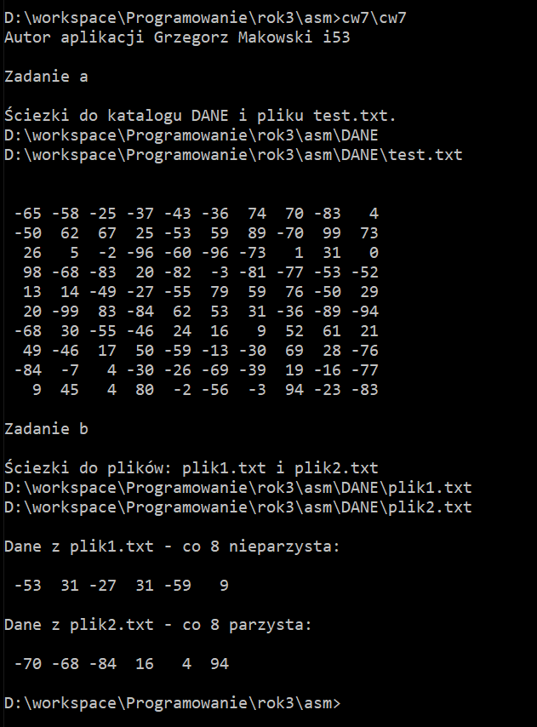

Zawartość pliku plik1.txt:
-53
31
-27
31
-59
9
Zawartość pliku plik2.txt:
-70
-68
-84
16
4
94

